


- INFORMACIJA ZA NOVINARE -

''Prostor za preokret'': do 25 posto niža kamatna stopa
i do 29 posto niža cijena stana

Zagreb, 09. ožujka 2009. – U utorak 10. ožujka započinje trenutno najveći projekt dinamizacije hrvatskog tržišta nekretnina pod nazivom "Prostor za preokret" koji je pokrenula Raiffeisenbank Austria d.d. (RBA) u suradnji s 25 građevinskih tvrtki – svojih korporativnih klijenata. U okviru projekta i uz posebne, povoljnije uvjete kupnje i kreditiranja, hrvatskim građanima bit će ponuđeno 555 stanova (u prvoj od nekoliko tranši) od ukupno 1329 stanova koliko ih financira RBA.
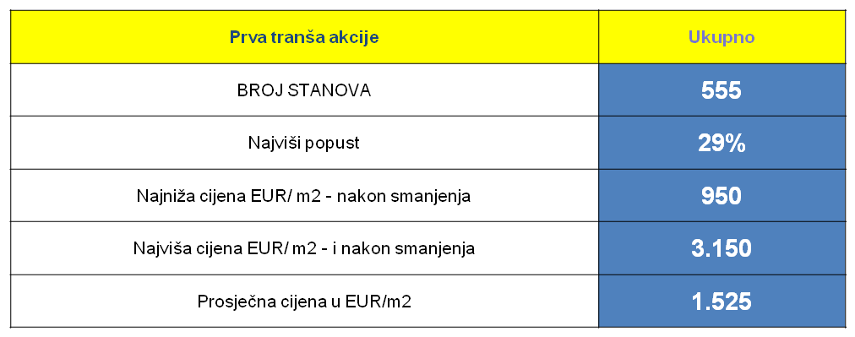
25 graditelja korporativnih klijenata RBA te dva hrvatska proizvođača namještaja koji su se do sada uključili u akciju osigurali su popuste na stanove u rasponu od minimalno 10 posto do 29 posto. To su: Centar-prom d.o.o. Slatina, Čvor d.o.o. Vinkovci, Domus d.o.o. Virovitica, Florida marketing d.o.o. Sveta Nedjelja, Fonem d.o.o. Split, IMG d.o.o. Poreč, Jan-kompanija d.o.o., KBB Kardum d.o.o./S.T.D., Margon media d.o.o., Modus dea d.o.o., Naselje Jadran d.o.o., NDS Nekretnine d.o.o., Plisten d.o.o. Zagreb, Premijer d.o.o., Profectus Lanište d.o.o. Zagreb, Sector Geometrica Gradus d.o.o. , Šimara d.o.o., Skeptron d.o.o., Šmid-prom, Team d.d. Čakovec, Teming d.o.o., Temo d.o.o. Slavonski brod , Texo plan d.o.o., Trgo-vema d.o.o., Z. P. Imobilien, te dva proizvođača namještaja Trokut d.d. Novska i Prima Commerce d.o.o. Bjelovar.

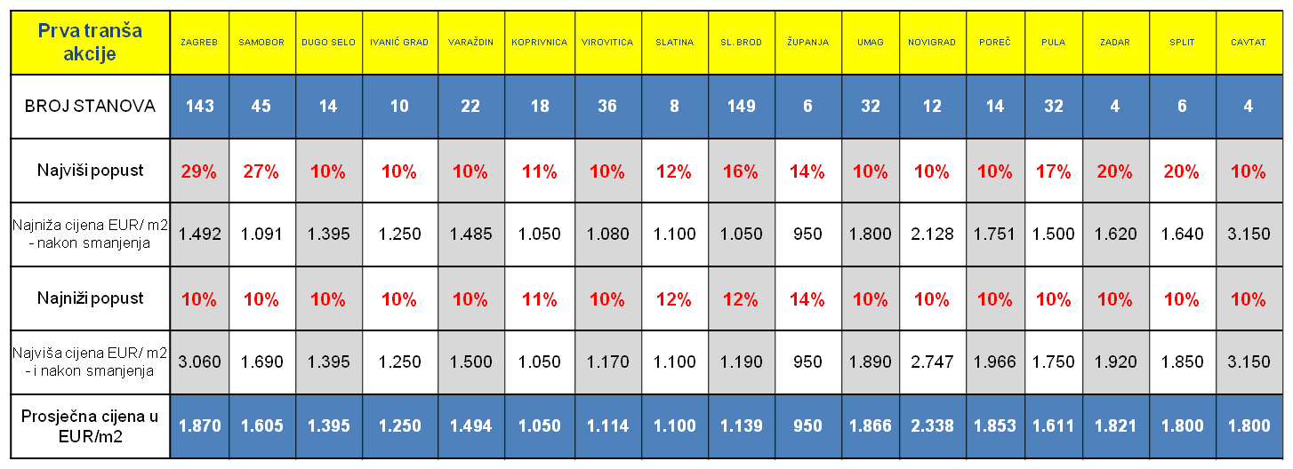

Akciju dinamizacije hrvatskog tržišta nekretnina "Prostor za preokret" danas u 11h u Novinarskom domu u Zagrebu, predstavili su: član Uprave RBA Mario Žižek, izvršni direktor Sektora poslovanja sa stanovništvom RBA Ivan Vidaković, predsjednik Uprave Raiffeisen Consultinga Dražen Nikolić, te predstavnik 25 investitora uključenih u akciju – Krešimir Klarić iz tvrtke Plisten gradnja, te predsjednik Uprave tvornice namještaja Trokut d.d. Novska Damir Perić.

Sinergijski učinak popusta koji je dala RBA na tri akcijska modela stambenih kredita od 10 do 25 posto i popusta na cijene stanova koji su dali graditelji od 10 do 29 posto, povećao je kupovnu moć hrvatskih građana iskazanu mogućnošću kupnje od 24 posto do čak 48 posto veće kvadrature prosječno velikog stana na akciji, za isti iznos kredita. Kupci zainteresirani za stanove veličine približno 50 m2 svoj stan mogu ovisno o slučaju, po ovim akcijskim uvjetima isplatiti i osam do 10 godina ranije u odnosu na maksimalni rok otplate od 30 godina.

Zainteresiranim kupcima stanova koji su proteklih dana tražili dopunske informacije cjelokupna ponuda stanova predstavit će se u ponoć , u noći s ponedjeljka na utorak 10. ožujka na web stranicama www.limun.hr i www.njuškalo.hr. Na navedenim web stranicama moći će se pratiti rezultati tijeka akcije "Prostor za preokret" sve do 10. lipnja 2009. godine ili do iscrpljenja akcijskih kvota. Prodaju stanova vršit će, kao i do sada, prodajne službe svakog od uključenih graditelja, dok će se informacije o akcijskim RBA Flexi stambenim kreditima – A1, A2 i A3 moći dobiti u svim RBA poslovnicima. Stanovi ponuđeni u sklopu akcije "Prostor za preokret" moći će se uz sniženu cijenu kupovati i kreditom drugih banaka i/ili iz vlastitih sredstava.

Akcija je izazvala veliko zanimanje javnosti, građana i strukovnih udruga industrije nekretnina. Zbog proaktivnog pristupa u nošenju s recesijom u zemlji, akciju su kao medijski pokrovitelji odlučili podržati i Večernji list, Radio 101, Poslovni dnevnik i portal Njuškalo.hr.

"Prostor za preokret" je otvoren uključivanju drugih hrvatskih proizvođača namještaja i opreme za stanovanje.

Za sve ostale informacije:

Odjel za odnose s javnošću
Direkcija za Brand Management
Tel. 01/6174-346, 349, 355
Fax. 01/4604-895
e-mail: pr@rba.hr
www.rba.hr; www.limun.hr

